

**高斯Gauss 6六轴ROS机械臂使用手册**

版本：1.0.1

时间：2019-1-14

**目 录**

1 清单 1

2 安全注意事项 2

2.1 通用安全 2

2.2 使用安全 2

3 产品简介 2

3.1 概述 2

3.2 特性 3

3.2.1 技术特性 3

3.2.2 结构特性 3

3.2.3 使用特性 3

3.3 系统架构 4

3.3.1 整体架构 4

3.3.2 硬件架构 4

3.3.3 软件架构 5

3.3.4 ROS架构 6

3.4 技术参数 6

4 硬件安装 7

4.1 环境要求 7

4.2 末端执行器安装 7

4.2.1 吸盘安装 8

4.2.2 电磁铁安装 8

4.2.3 夹爪安装 9

4.2.4 通用夹具安装 10

5 电气特性 11

5.1 接口板 11

5.2 指示灯 11

6 TonyRobot Studio安装及使用 12

6.1 TonyRobot Studio安装 12

6.2 TonyRobot Studio使用 12

6.2.1 注册登录 12

6.2.2 远程连接 13

6.2.3 零点校准 15

6.2.4 末端执行器设置 15

6.2.5 指令控制 16

6.2.6 手持示教 17

6.2.7 Blockly 17

6.2.8 日志查阅 18

# 清单

|  |  |  |
| --- | --- | --- |
| 高斯Gauss 6六轴ROS机械臂清单 | | |
| 序号 | 具体物品 | 数量 |
| 一、硬件 | | |
| 1 | Gauss 6机械臂 | 1 |
| 2 | 电源适配器 | 1 |
| 3 | 电磁铁 | 1 |
| 4 | 吸盘 | 1 |
| 5 | 通用夹具 | 1 |
| 6 | 夹爪 | 1 |
| 二、软件 | | |
| 7 | TonyRobot Studio | 1 |
| 三、附件 | | |
| 8 | Gauss 6类工业机械臂使用手册 | 1 |

# 安全注意事项

本章介绍了使用本产品时应注意的安全事项,首次使用机械臂时请仔细阅读本手册后再

使用,本产品应在符合设计规格要求的环境下使用,未经授权请勿改造产品,否则可能导致

产品故障,甚至人身伤害、触电、火灾等。使用本产品进行系统设计与制造的人员必须经过

本公司或相应机构的培训或具有同等专业技能的人员。机械臂的安装、操作、示教、编程以

及系统开发等人员,都必须先仔细阅读该手册,严格按照操作手册规范使用机器人。

## 通用安全

使用机械臂进行工业设计与制作时应遵循如下安全规则:

• （1）操作机械臂时,应当严格遵守当地的法规和规范,手册中所描述的安全注意事项仅作为当地安全规范的补充。

• （2）请在规定的环境范围内使用机械臂,超出机械臂规格及负载条件使用会缩短产品的使用寿命甚至损坏设备。

• （3）负责安装、操作、维护机械臂的人员必须先了解各种安全注意事项,掌握正确的操作和维护方法之后,才能操作和维护机器人。

• （4）用户需确保机械臂处于安全条件下运行,机械臂周边不能有危害机械臂的物体。

• （5）当温度接近结冰温度时,应以10%或者更小的速度,对机械臂运行10分钟以上进行

预热。预热机械臂后才能进行其他动作操作。

• （6）未经专业培训人员不得擅自维修故障产品,不得擅自拆卸机械臂,若产品出现故障,

请及时联系技术支持工程师。

• （7）若该产品报废,请遵守相关法律正确处理工业废料,保护环境。

• （8）严禁更改或者去除和修改机械臂以及相关设备的铭牌、说明、图标和标记。

## 使用安全

对机械臂进行安装、示教、编程操作时应遵循如下安全规则:

• （1）搬运、安装过程中请务必小心,应按包装箱上的提示注意轻放、按箭头方向正确放

置机器人,否则容易损坏机器。

• （2）机械臂接通电源盒前,必须先将机械臂所需的线缆接通,才能给机器臂通电。

• （3）机械臂正常运行过程中,请勿随意拔插电源线缆及通信线缆。请在机械臂完全断电

的情况下断开外部设备,否则容易造成机器损坏。

# 产品简介

## 概述

工业机械臂在生产中已经逐渐替代人类，在制造领域或某些高精尖企业机器人甚至已经完全替代人类作业，而随着相关技术的日臻成熟，正逐渐向教育、办公等领域延伸。但是工业机械臂动辄几十或上百万，搭建复杂成本过高，造成小型企业或个人对价格望而却步。

Gauss6 类工业机械臂基于ROS开发，由3D打印工艺制造，采用PLA材质质量轻，解决了工业机械臂的笨重问题，同时实现低成本、易用性以及高性能的完美统一，是个人也可负担得起的高性价比机械臂，是机器人学习的好帮手，也是生活中的好助手。

## 特性

### 技术特性

（1）基于ROS开发：初学者也可以快速上手的入门级科研教育智能机械臂，适合各种实验实训。

（2）位置与速度闭环：提高机械臂运动速度和精度。

（3）人工智能：配套机器视觉手眼模块，可完成智能识别和抓取任务，提供机器视觉开发SDK以及案例，为机械臂配上眼睛和大脑，使得机械臂更为智能。

（4）开放开源：代码开源，使用户可以更加方便的参与，结合自己开发程序，让机械臂实现更多功能，让Gauss6的潜在可能的到充分的开发，实现无限可能。

### 结构特性

（1）由3D打印工艺制造，采用PLA材质质量轻，更加灵活轻便。

（2）Gauss6是6轴机械臂水平活动范围最大可达874mm，垂直活动范围可达687mm，可以在自己的区域内，从任何给定的方向抓到任何给定的东西。

（3）可搭载电磁铁、机械爪、激光等多种种类的末端工具可扩展性强。

### 使用特性

（1）快速使用：配备专业软件TonyRobot Studio，使得初学者甚至是小孩子也可以快速上手使用。

（2）工具多样：末端工具种类众多如：电磁铁、机械爪、激光等，搭载不同末端工具可实现抓取、磁吸、激光雕刻、打磨、绘画等功能。

（3）色彩多样：可根据用户的喜好来定制Gauss6的炫酷外形。

## 系统架构

### 整体架构

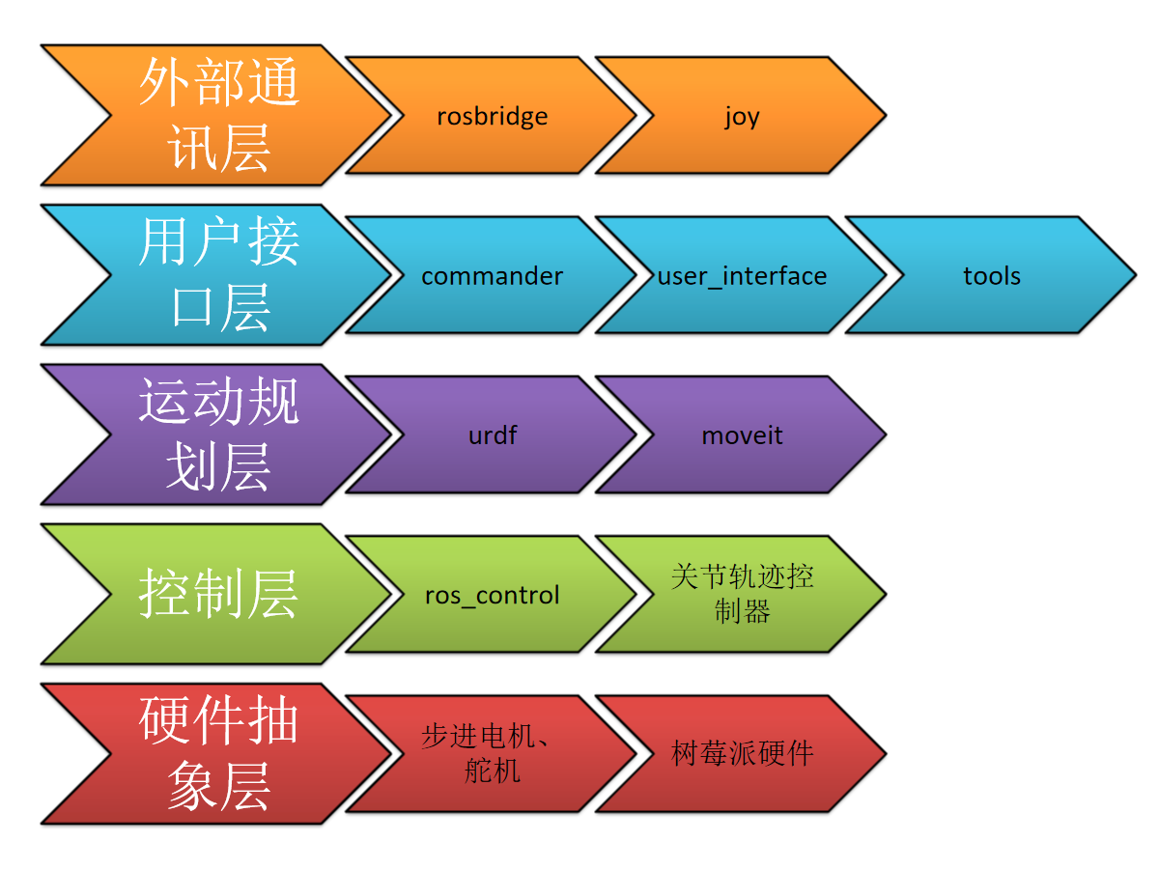

图3.1整体架构

### 硬件架构

Raspberry Pi通过CAN总线与四个步进电机驱动器相连，通过Multidrop Bus与四个XL-320伺服舵机（含工具用舵机）连接。Raspberry Pi通过这些总线发送指令、接受反馈，从而实现整个系统电机的控制。



图3.2 硬件架构

### 软件架构

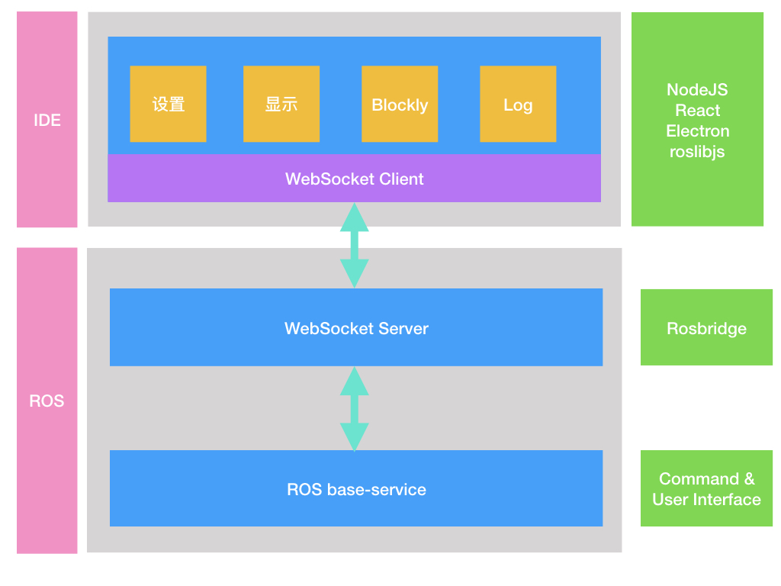

图3.3软件架构

### ROS架构

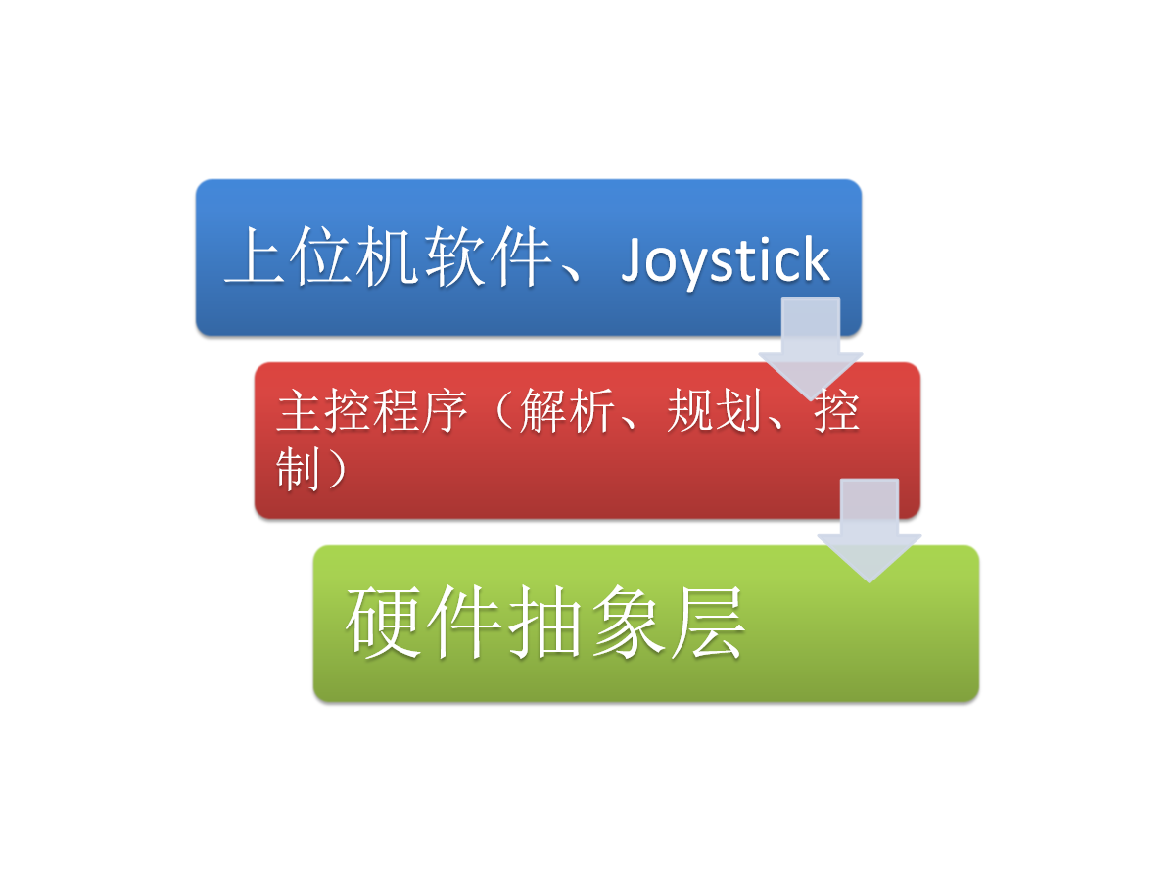图3.4 ROS架构

## 技术参数

表3.1 技术参数

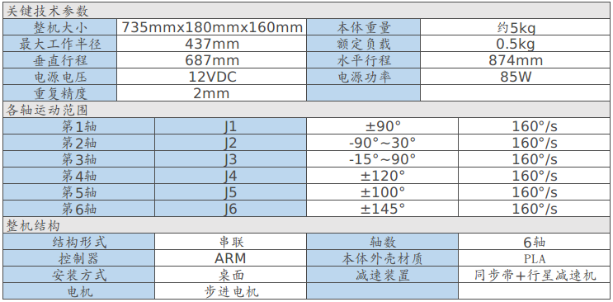

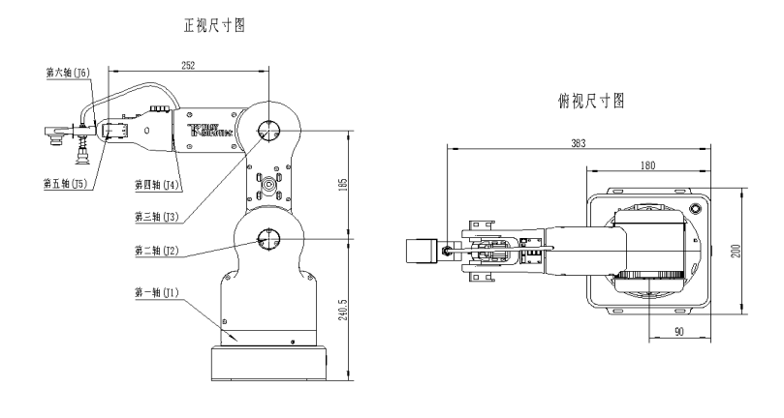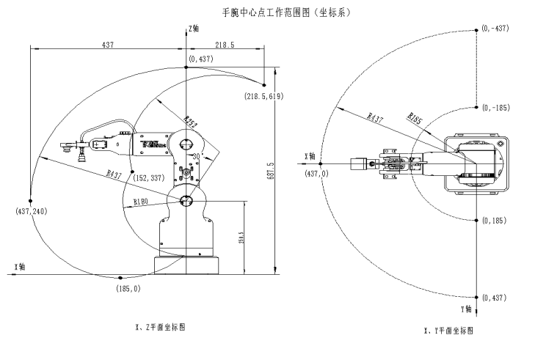

图3.5 结构参数

# 硬件安装

## 环境要求

机械臂的运行环境温度请控制在5°C~40°C之间,湿度请控制在45%~75%之间,且无凝

露。

## 末端执行器安装

机械臂的末端执行器需要用户自己安装，具体安装步骤如下：

### 吸盘安装

吸盘安装如图所示：

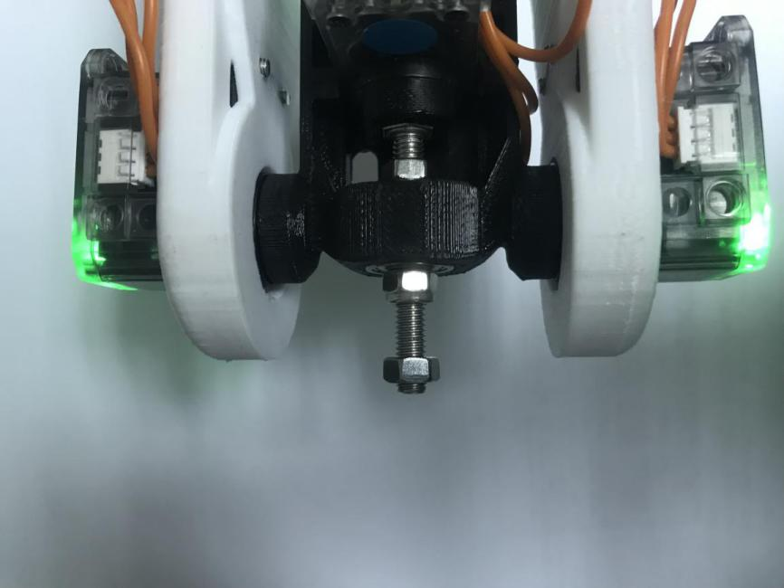

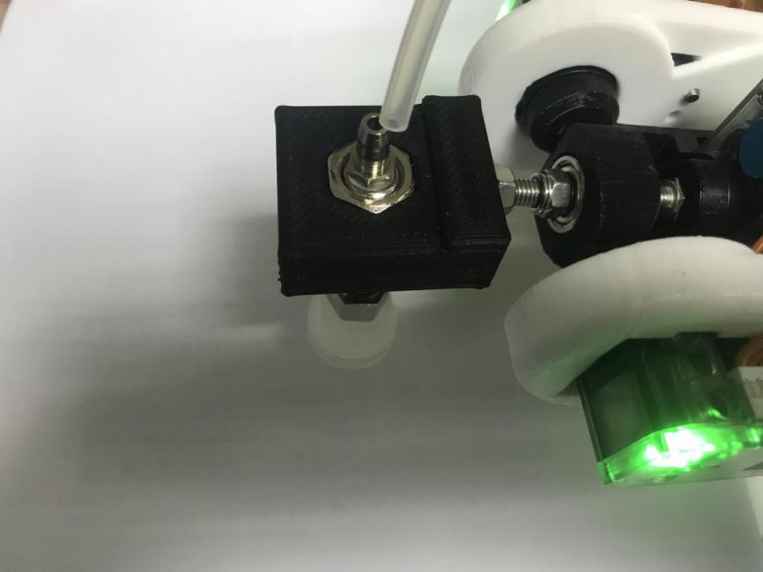

图4.1 吸盘安装

操作步骤

步骤1 先在末端螺钉出安装一个M5螺母，用自带扳手将吸盘固定在机械臂末端。

步骤2 将机械臂中的气管直接插在吸盘上。

### 电磁铁安装

电磁铁安装如图所示：

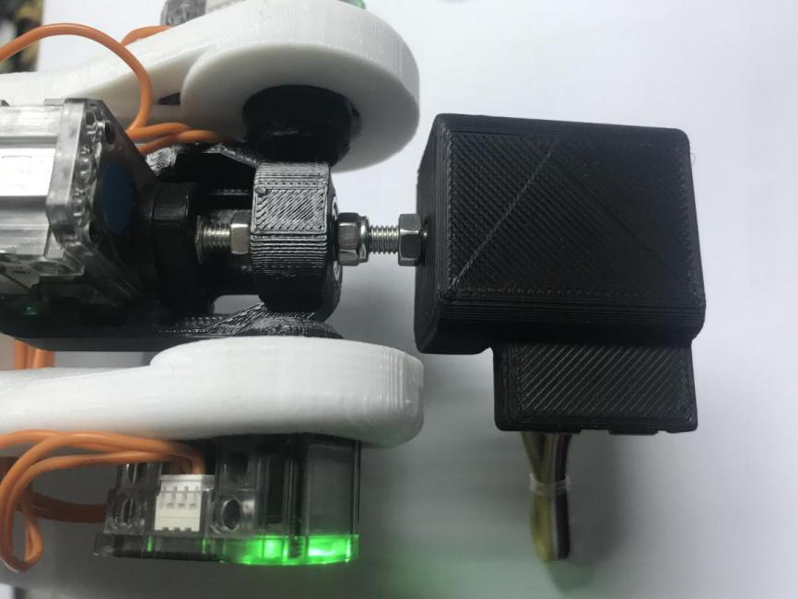

图4.2 电磁铁安装

操作步骤：

步骤1 用自带扳手将电磁铁直接固定在机械臂末端。

步骤2 将电磁铁控制线插入机械臂末端I/O口。

### 夹爪安装

夹爪安装如图所示：

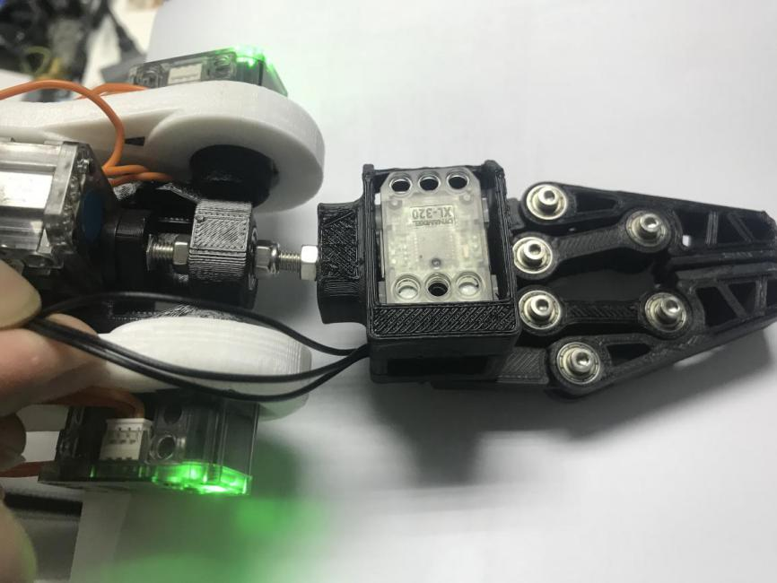

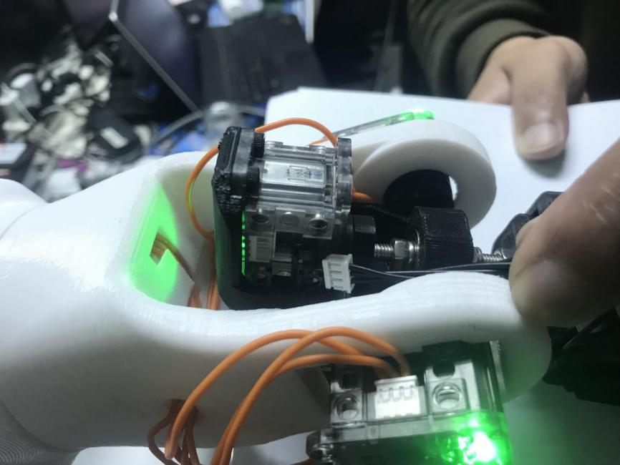

图4.3 夹爪安装

操作步骤：

步骤1 用自带扳手将夹爪直接固定在机械臂末端。

步骤2 将夹爪控制线插入机械臂6轴机I/O端口。

### 通用夹具安装

通用夹具安装如图所示：

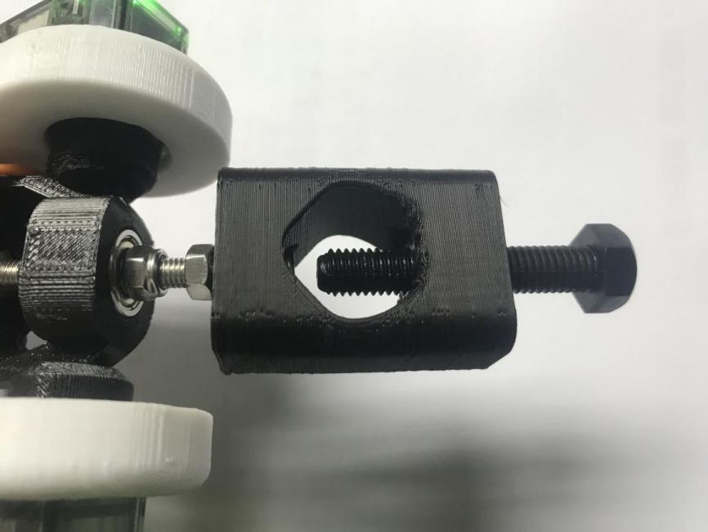

图4.4 通用夹具安装

操作步骤：

步骤1 用自带扳手将通用夹具直接固定在机械臂末端。

步骤2 将画笔等末端工具安装在末端夹具上。

# 电气特性

## 接口板

Gauss 6机械臂接口板位于底座背部，示意图如图5.1所示，其功能说明表如表5.1所示

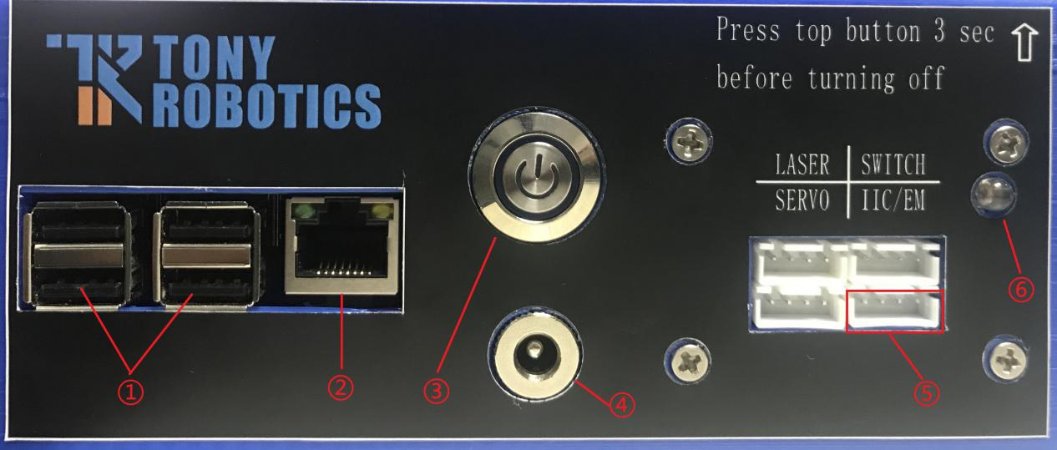

图5.1 接口板示意图

表5.1接口板说明表

|  |  |
| --- | --- |
| 序号 | 说明 |
| 1 | USB接口 |
| 2 | 网络接口 |
| 3 | 电源开关 |
| 4 | 12V电源接口 |
| 5 | 电磁铁接口 |
| 6 | 三色LED指示灯 |

## 指示灯

指示灯状态说明如表 4.2所示

表5.2指示灯说明表

|  |  |
| --- | --- |
| 指示灯 | * 机械臂未上电时，指示灯熄灭； * 红色：机械臂上电后，树莓派启动过程中或树莓派关机后，指示灯为红色； * 绿色：机械臂上电后，ROS固件包启动成功，并连接到WIFI后，指示灯为绿色； * 蓝色：机械臂上电后，ROS固件包启动成功，并建立热点后，指示灯为蓝色； * 粉色：树莓派正在关机时，指示灯为粉色，关机后，指示灯变为红色； * 闪烁：机械臂树莓派与电机通讯故障报警时，指示灯为闪烁状态。 |

# TonyRobot Studio安装及使用

## TonyRobot Studio安装

TonyRobot Studio软件有Windows和Linux两个版本，Windows版本双击安装即可；(注：在Windows环境下,搜索无法获取ip,是由于Windows的防火墙拦截了,解决方案:以Windows 10 为例:所有设置->更新和安全->Windows安全中心->防火墙和网络保护->允许应用通过防火墙->更改设置->找到tonyrobotstudio.exe->勾选上专用和公用->点击下面的确定按钮)

linux版本可双击安装，也可进行命令行安装，命令行安装指令如下：

$ cd /path/to/deb/file/

$ sudo dpkg -i tonyrobotstudio_<version>.deb

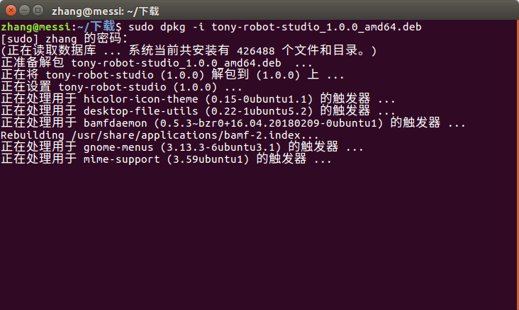

图6.1 命令行安装TR-Studio

## TonyRobot Studio使用

### 注册登录

新用户需要注册账号才可登录使用，点击“立即注册”转至注册页面，按要求填写注册信息。注册成功后返回登录页面，输入用户名和密码进行登录即可。

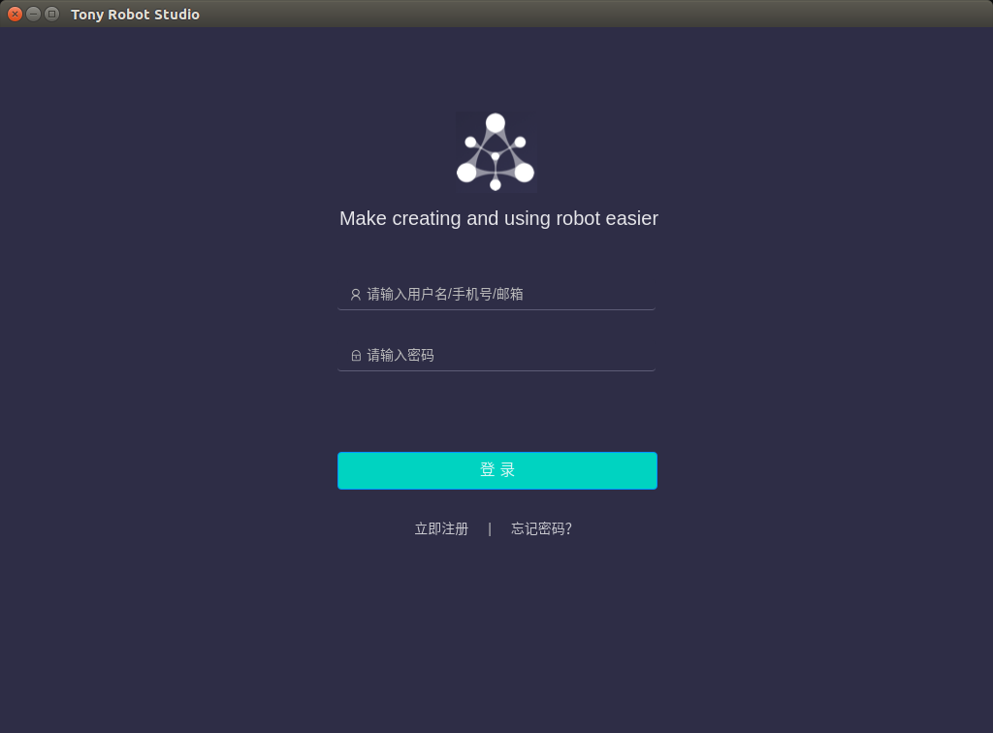

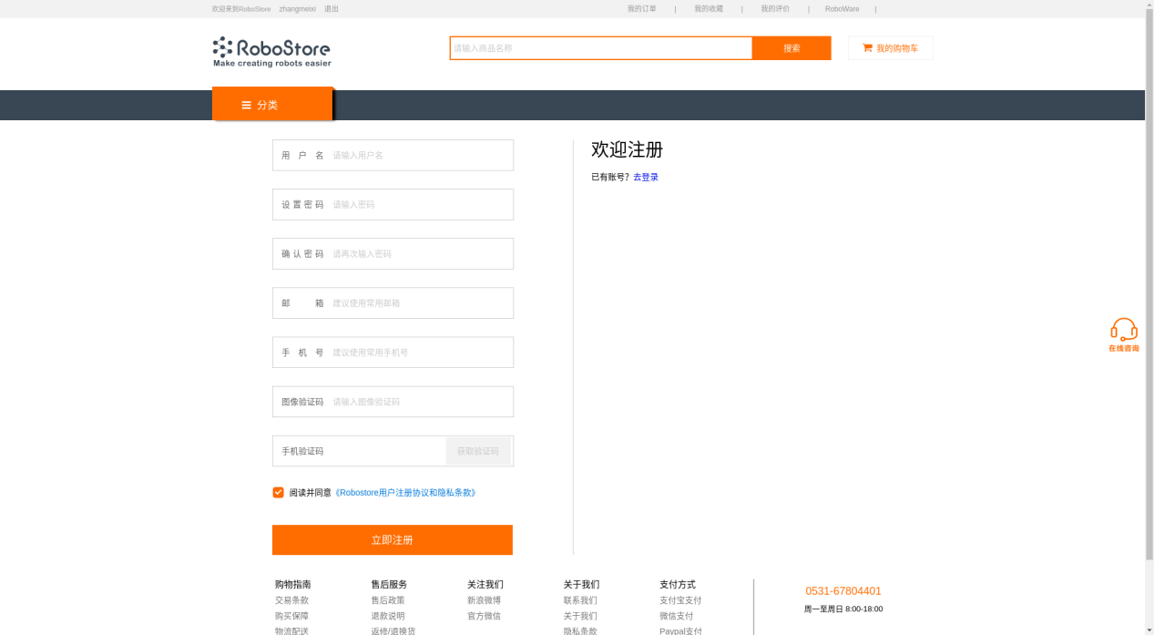

图6.2注册登录

### 远程连接

进入设置页面，选择“网络设置”，TonyRobot Studio与机械臂可通过热点和WIFI模式进行连接。（首次登录必须选择热点模式）

（1）热点模式

开启机械臂，等待机械臂四轴指示灯变蓝，则说明已开启热点模式。电脑搜索名称为“Gauss”的热点信号，密码为“tonyrobot”；连接成功后进入 TonyRobot Studio热点模式页面，点击连接按钮即可。

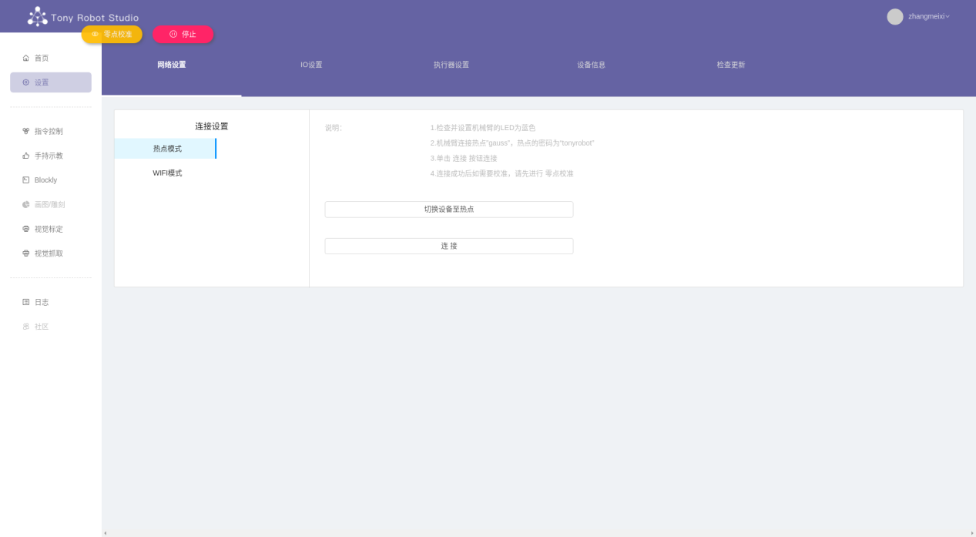

图6.3 热点连接

（2）WIFI模式

进入WIFI模式页面，输入要连接的WIFI名称和密码，点击“连接至WIFI设备”，等待机械臂四轴指示灯变为绿色，则说明WIFI连接成功。此时将电脑连接至此WIFI，然后点击搜索按钮，直至“Tags Mode”出现机械臂的IP，选择IP后点击“连接设备”即可。

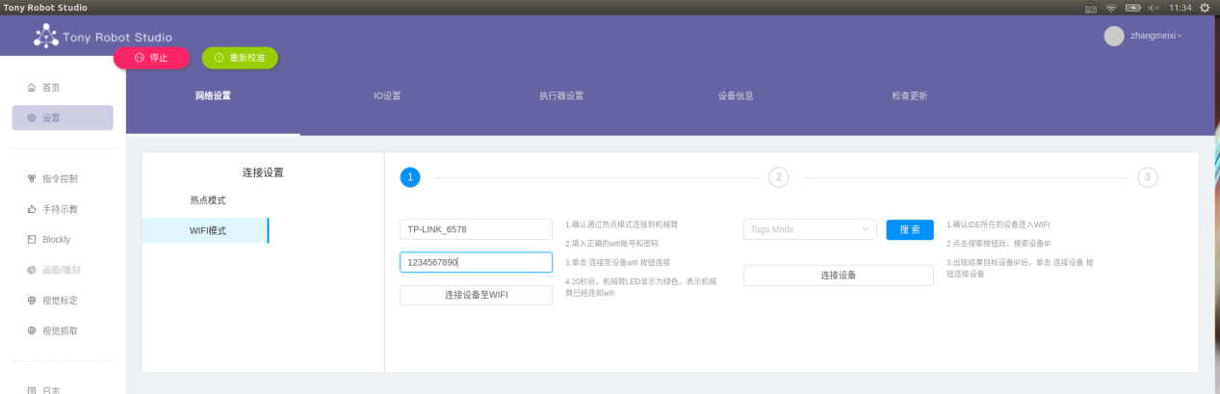

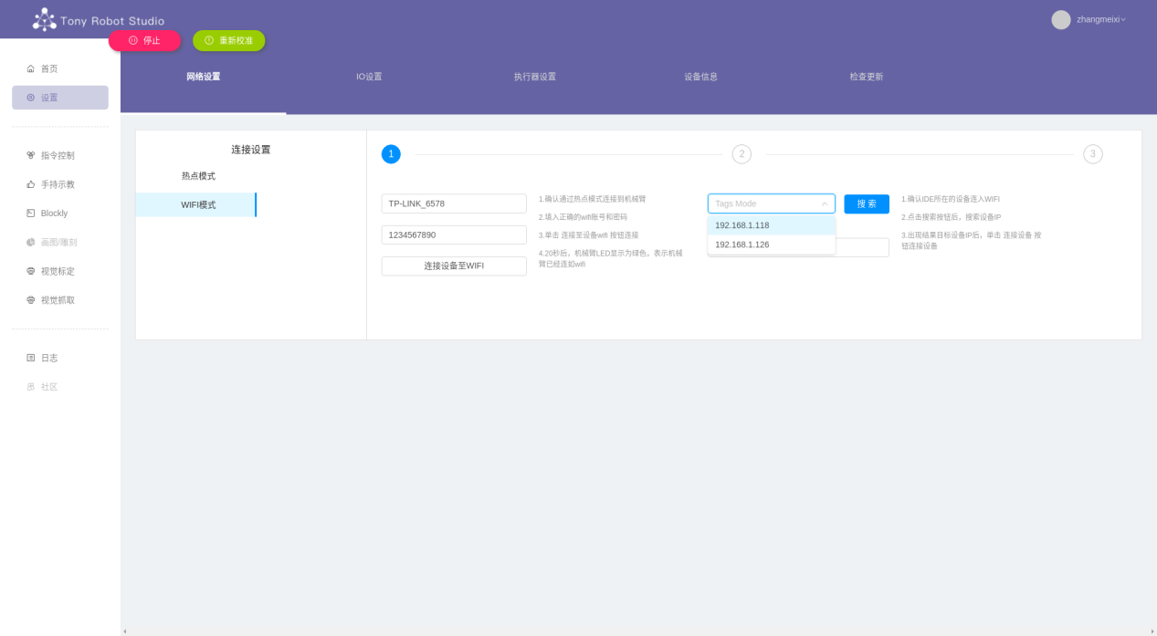

图6.4 WIFI连接

### **零点校准**

TonyRobot Studio与Gauss机械臂连接后，点击左上角“零点校准”按钮，机械臂进行校准，校准成功后可进行“实时控制”和“手持示教”功能。

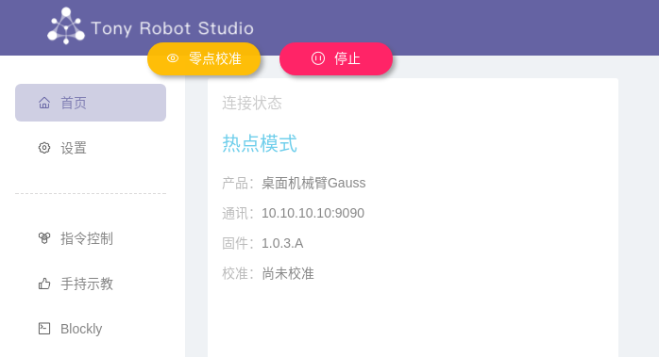

图6.5 零点校准

### 末端执行器设置

进入“设置-执行器设置”页面，选择末端类型，然后点击“保存”按钮，会在页面下方新增末端执行器，点击“使用”按钮；切换成功后，当前状态栏会显示当前末端执行器的类型。切换至实时控制页面，末端执行器栏也会显示当前执行器的类型。

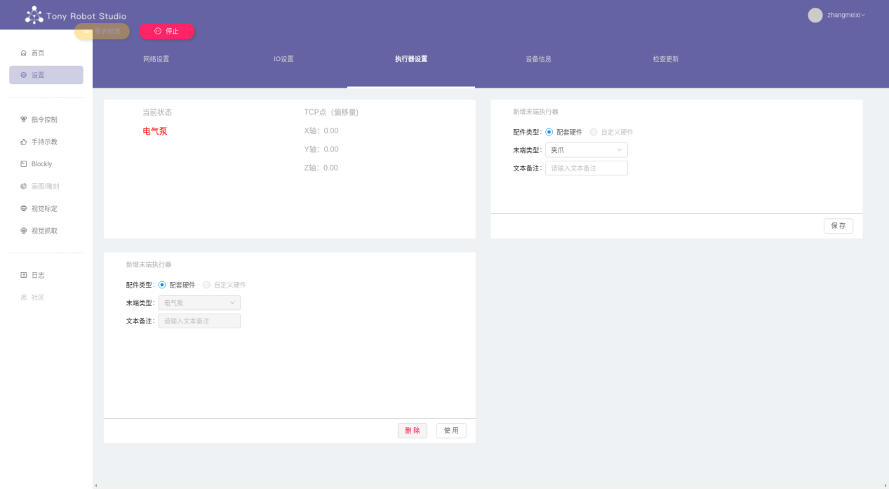

图6.6 执行器设置

### 指令控制

机械臂零点校准成功后，进入实时控制页面，可通过关节坐标系和直角坐标系进行实时控制，当前状态栏显示的数据为各个关节的度数。控制栏输入要移动的关节度数，点击“移动”按钮，机械臂可按指令移动至设置姿态。

在右侧的末端执行器栏，通过设置开关可实现对末端执行器的控制。

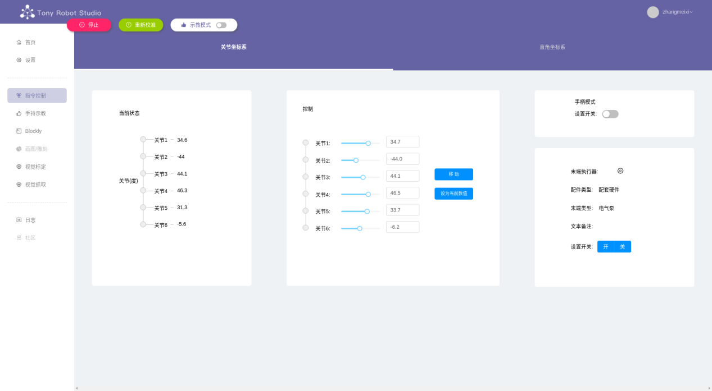

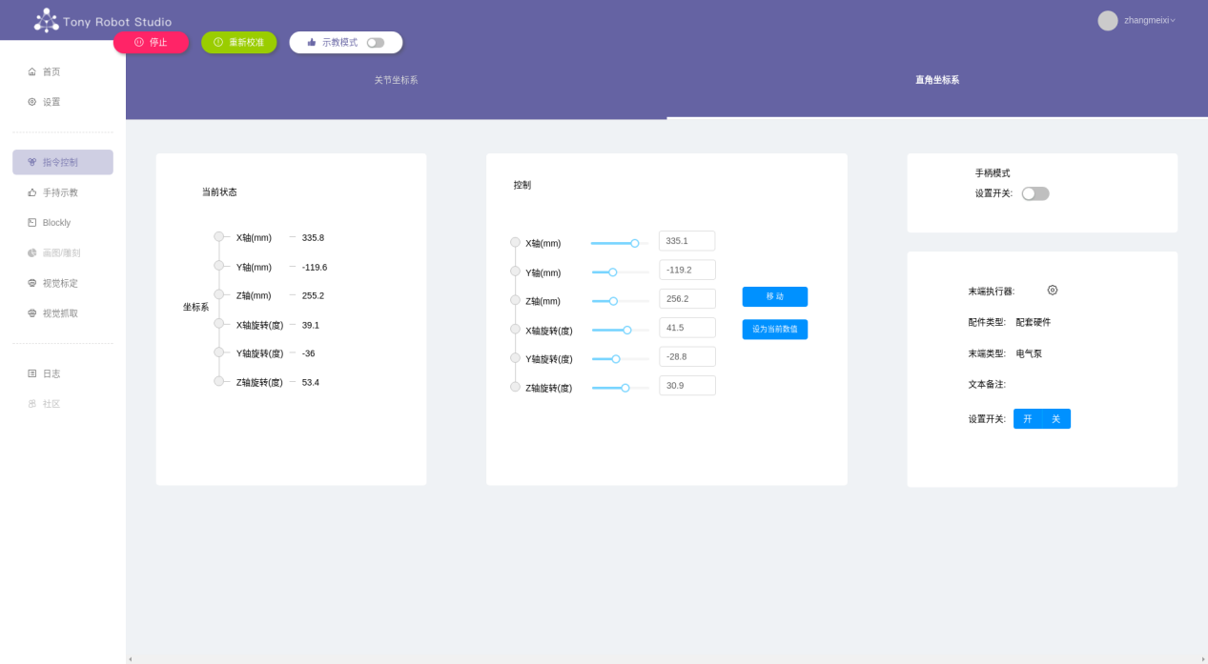

图6.7指令控制

### 手持示教

打开手持示教页面，新建示教文件，打开“示教模式”按钮，点击右侧“存点”按钮,可存储机械臂当前姿态数据；也可在姿态数据后添加末端执行器的动作。

示教文件创建完成后，选中要执行的条目，在loop栏填写动作循环次数，点击“开始”按钮，机械臂可按指令执行以上动作。

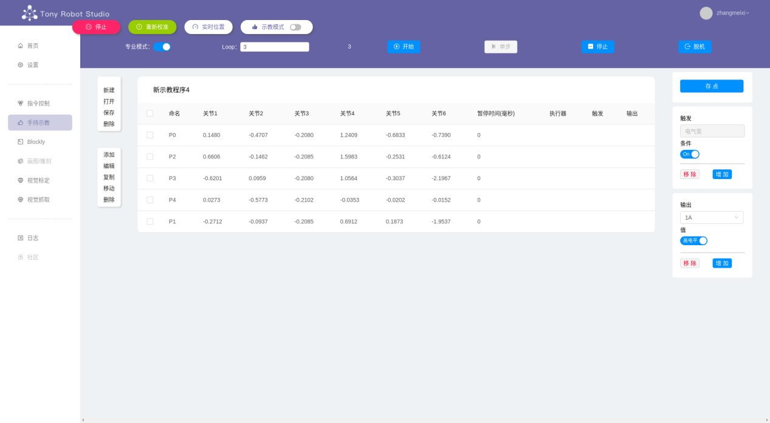

图6.8 手持示教

### Blockly

打开Blockly页面，新建Blockly文件，通过可视化编程的方式构建出应用程序，从而实现对机械臂的控制。例如我们可以构建一个夹爪取物的程序，然后让机械臂进行循环动作100次，具体代码如下图所示：

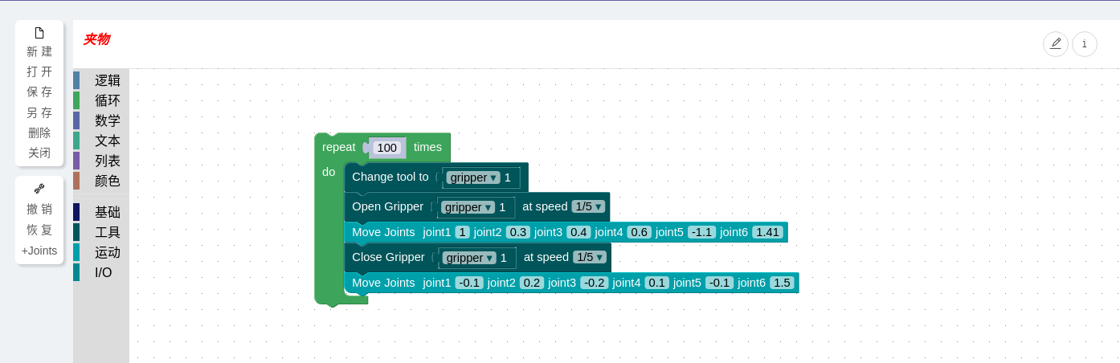

图6.9 Blockly控制

### 日志查阅

切换至日志页面，可查阅执行动作的成功、警告和报警内容。

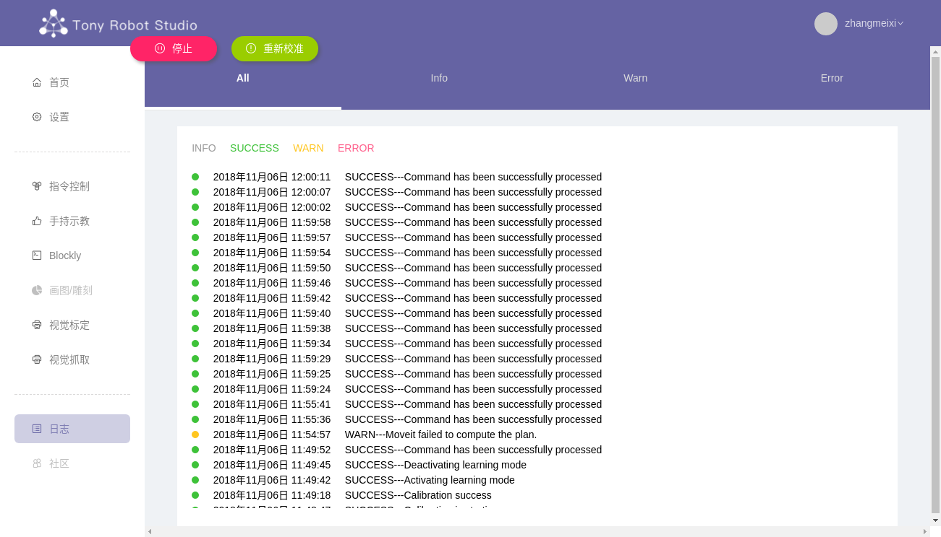

图6.10 日志内容